БЕЛОРУССКИЙ НАЦИОНАЛЬНЫЙ ТЕХНИЧЕСКИЙ УНИВЕРСИТЕТ

Международный институт дистанционного образования

Кафедра «Информационные технологии в управлении»

Контрольная работа

по дисциплине: «Операционные системы и системное программирование»

Вариант 3

Выполнил: студент группы № 2119 Мотолыга Даниил Игоревич

Проверил: Старший преподаватель Кондратенок Е.В.

Минск 2021

# **Содержание**

**Содержание** 2

**1.** **Лабораторная номер № 1 Обзор языка программирования C** 3

**2.** **Лабораторная номер № 4 Обработка структурированных данных** 5

# **Лабораторная номер № 1 Обзор языка программирования C**

**Вариант №3** В массиве A(N) каждый элемент равен 0, 1 или 2. Переставить элементы массива так, чтобы сначала располагались все нули, затем все двойки и, наконец, все единицы (дополнительного массива не заводить).

Код программы:

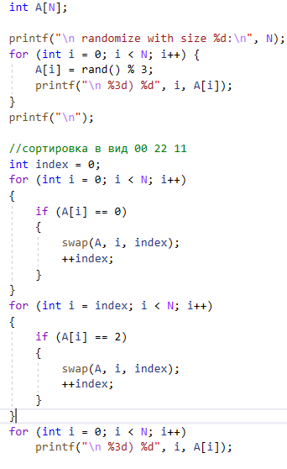

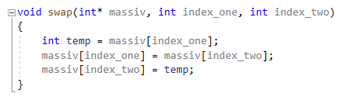

Результат выполнения программы:

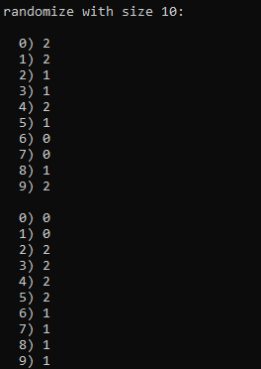

# **Лабораторная номер № 4 Обработка структурированных данных**

**Вариант №3**  
Имеется узел бинарного дерева:

struct Node

char name[20];

Node * left;   
 Node * right;

};

Определите следующие функции:

Node* AddNode(Node* node, char* name); // добавление нового узла в дерево (если у узла отсутствует левая ветвь, то узел добавляется слева, иначе, если отсутствует правая ветвь, то узел добавляется справа, иначе узел не добавляется). Функция должна возвращать указатель на добавленный узел или 0;

void DelLeftNode(Node* node); void DelRightNode(Node* node); // удаление левых и правых поддеревьев;

void PrintTree(Node* node); // рекурсивная функция вывода бинарного дерева на экран.

Код программы:

Определение структуры Node:

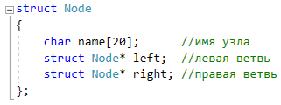

Функция Add:

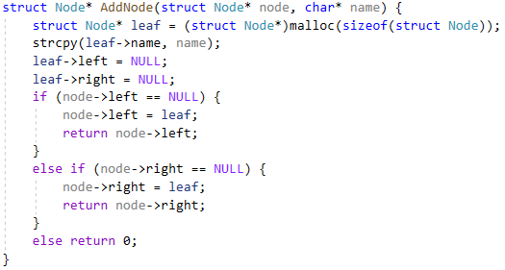

Функция функции удаления поддеревьев:

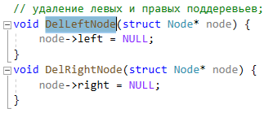

Рекурсивная функция вывода бинарного дерева на экран:

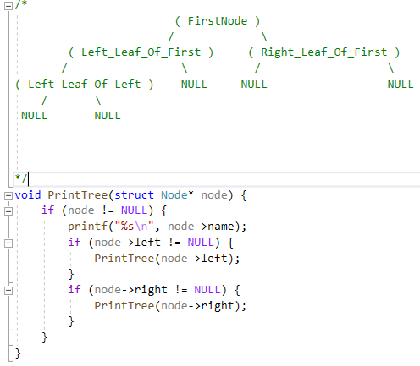

Функция main:

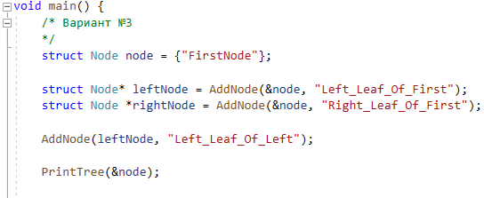

Результат выполнения программы:  
